INFORME DE SEGUIMIENTO

SEGUNDO TRIMESTRE DE 2018

RENDICIÓN DE CUENTAS Y MESAS PÚBLICAS DEL NIVEL REGIONAL Y ZONAL
(ABRIL- MAYO - JUNIO)

PRESENTA:
SUBDIRECCIÓN DE MONITOREO Y EVALUACIÓN

BOGOTÁ D.C

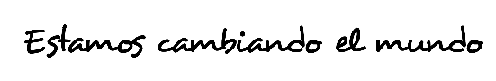

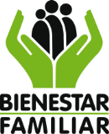
Dirección de Planeación y Control de Gestión
Tabla de contenidos

- Generalidades
- Avances segundo trimestre
- Retos para el Tercer trimestre de 2018
RENDICIÓN DE CUENTAS ICBF 2018

- Generalidades 2018

La Implementación de la Política de Rendición de Cuentas del ICBF a los Ciudadanos, está establecida en el documento Conpes 3654 de 2010 y para el 2018 se continuará orientando a posicionar la cultura de apertura de la información, transparencia y diálogo entre el Estado y los ciudadanos.

En el ICBF, Nivel Nacional Regional y Zonal el proceso de rendición de cuentas continuará aunando en la consolidación de los siguientes propósitos:

-Definir la política de rendición de cuentas como un proceso secuencial y de responsabilidad en los tres niveles.
-Promover las consultas ciudadanas y las convocatorias como aspectos claves de este proceso.
-Garantizar la participación ciudadana, de la niñez, la adolescencia y la familia como el eje central de este proceso.
-Promover el uso de metodologías participativas fundamentadas en un dialogo de doble vía y con incidencia en la toma de decisiones frente a los programas y servicios.
-Promover el uso de todos los canales de información que posibiliten la transparencia como el eje central de este proceso.
-Garantizar el uso de herramientas diseñadas para el reconocimiento de prácticas innovadoras en el proceso de rendición de cuentas.
-Evaluar y realimentar este proceso a las áreas y niveles del ICBF
-Fortalecer la participación dentro del ejercicio de rendición de cuentas y la vinculación de los diferentes actores.

- Avances Segundo trimestre

Con base en el plan anticorrupción, el plan de rendición de cuentas y el plan de acción 2018 del ICBF se destacan los siguientes avances:

- Se prepararon y entregaron las líneas de acción del proceso de rendición de cuentas 2018, los cuales fueron compartidos en la video conferencia realizada el 18 de abril con la participación de las 33 Regionales ICBF a través de sus coordinaciones de Planeación, Asistencia Técnica y Enlaces del SNBF.
- Se comunicaron las directrices del proceso para esta vigencia; fundamentando las orientaciones sobre el liderazgo de este proceso en cabeza de la Dirección General y direcciones Regionales, quienes fortalecerán las respectivas mesas de transparencia. De igual forma, se dieron los parámetros sobre la importancia de garantizar:
- Realizar mesas públicas con participación de los niños, niñas y adolescentes.
- Promover el uso de la Línea institucional asignada para escuchar la voz de las niñas, niños y adolescentes.
- Ajustar las matrices para visibilizar la participación de los niños, niñas y adolescentes
- Trabajar en un proceso de concientización con los alcaldes para garantizar su participación y fortalecer los compromisos con es hacer mayor énfasis en el ejercicio del control social.
- Generar metodologías participativas, para garantizar que la comunidad se sienta más libre en sus intervenciones y aportes, utilizando la información que se encuentra en la caja de herramientas fichas metodológicas.

- Se realizaron consultas ciudadanas utilizando la aplicación de encuestas físicas y virtuales, con el fin de establecer el tema de la mesa pública a realizarse en el centro zonal.
- 145 centros zonales del ICBF han cumplido con el proceso de consultas ciudadanas realizando 10190 encuestas físicas. Aproximadamente.

Producto de este ejercicio, a continuación, se detallan los temas priorizados por la ciudadanía:

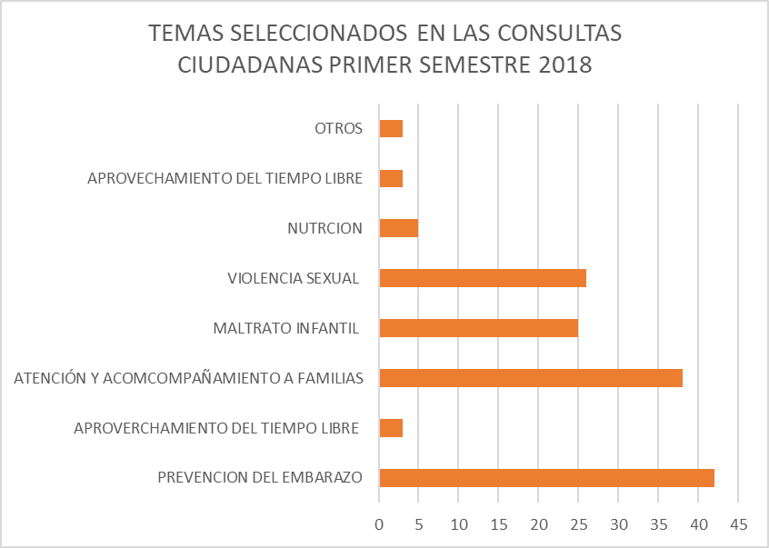

Los temas que representan mayor interés para la ciudadanía son los siguientes:

Prevención del Embarazo 28,97 %
Aprovechamiento del Tiempo Libre 2,07 %
Atención y acompañamiento a las familias Primera Infancia 38%
Maltrato Infantil 25%
Violencia Sexual 26%
Nutrición 2,07%
Aprovechamiento Del Tiempo Libre 2,07%

- Se realizó el carque de Información en el link \\172.16.9.31\ArchivosICBF\Direccion de Planeacion\Evidencias Mesas Públicas y Rendición de Cuentas 2018 conforme a la directriz suministrada a los enlaces delegados por las Regionales ICBF.

ANALISIS DE RESULTADOS Y COMPROMISOS EN LAS MESAS PÚBLICAS

En el mes de junio la Regional ICBF Bolívar realizó dos (2) mesas públicas en los Centro Zonales de Mompox y Magangué de acuerdo al cronograma definido.

De las 2 mesas públicas realizadas hasta el momento se establecieron cuatro compromisos adquiridos con la comunidad, los cuales son competencia de la gestión de estos centros zonales para su efectivo cumplimiento.

Es de resaltar que a la fecha se ha cumplido con el 100% de estos compromisos.

- Retos para el Tercer trimestre de 2018

- Continuar brindando la asistencia técnica a las Regionales ICBF sobre la metodología, la meta, los instrumentos y demás soportes que se requieren para el desarrollo de este proceso en el presente año.

- Fortalecer la utilización de la Caja de herramientas la cual se encuentra en el Link: \\172.16.9.31\ArchivosICBF\Direccion de Planeacion\Caja de Herramientas MP y RPC 2018\Caja de Herramientas 2018

- Fortalecer la participación de los diferentes sectores de la sociedad, y la presencia de los niños , niñas y adolescentes en los eventos de Mesas Públicas y Rendición de Cuentas.

- Garantizar la logística requerida para el desarrollo de las mesas públicas y los eventos de rendición de cuentas, con la supervisión de la Dirección de Abastecimiento a través del nuevo operador logístico Pública.

